Лист заказа тренажера АРДОС
(сертификат соответствия РОСС RU.АГ79.В26294 №0929185)
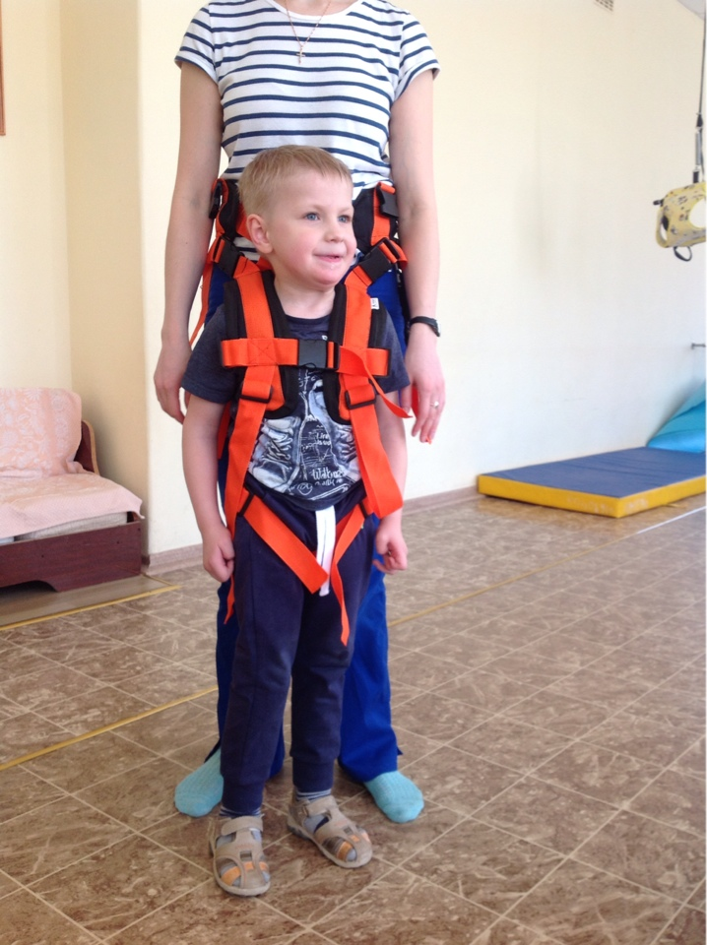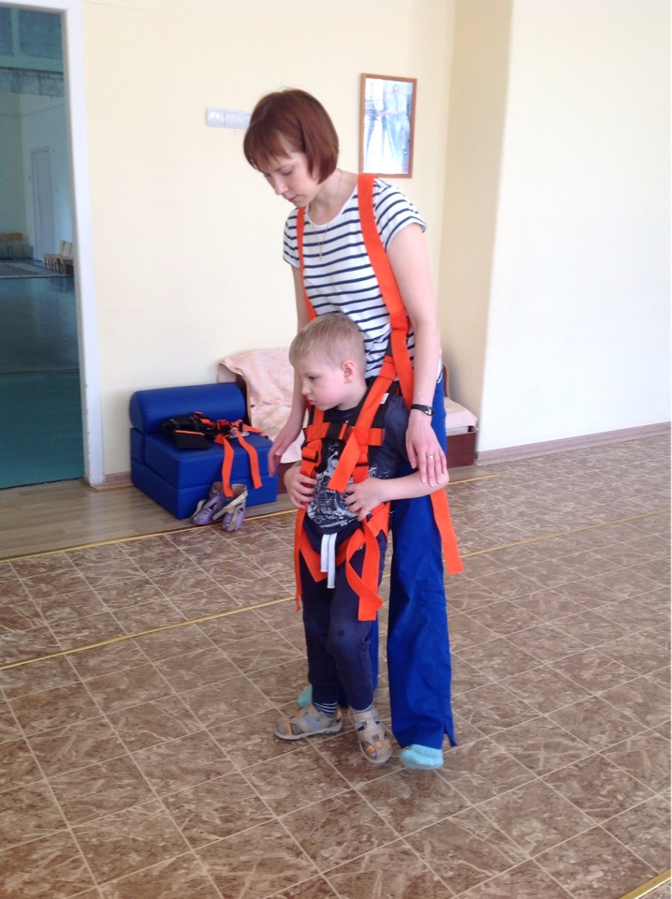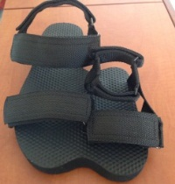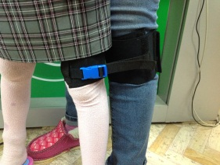
Как Вы о нас узнали? (Ответ нам очень важен, спасибо за понимание)
Общая информация
ФИО заказчика: | Полные
Адрес доставки: | Индекс, город, улица, дом, квартира
Контактные телефоны: | сотовый, домашний
Электронный адрес: | Необходим для обмена информацией
Ваш заказ (отметьте нужные позиции)
Тренажер АРДОС стандарт  (до 17 кг (обувь + костюм)) |  |  | Костюм АРДОС стандарт  (до 17 кг (без обуви))
Тренажер АРДОС усиленный  (более 17 кг (обувь + костюм)) |  |  | Костюм АРДОС усиленный  (более 17 кг (без обуви))
Спаренные сандалии  (без костюма) |  |  | Фиксатор на ноги  (от скрещивания ног)
Специальная информация
Была ли консультация с медработником о возможности применения тренажера и комплектующих?
(производитель настоятельно рекомендует получить консультацию во избежание осложнений)
Внимательно ли Вы прочитали информацию в следующем пункте?
Внимательно ли Вы ознакомились с тренажером и его возможностями перед покупкой? (рекомендуем прочесть инструкцию на сайте www.ardos-gk.ru)
Обязательно прочтите следующую информацию:
• Тренажер «АРДОС» не является медицинским оборудованием, не смотря на то, что его применение развивает в ребенке уверенность, позволяет ему больше двигаться, проще социализироваться.
• Применение тренажера требует обязательной консультации физиотерапевта ЛФК и медицинским работником, потому что нюансов очень много и предусмотреть все невозможно.
• Внешний вид тренажера может отличаться от представленного на фотографиях и в видеороликах, так как конструкция периодически пересматривается с учетом пожеланий клиентов.
• Конструкция тренажера позволяет адаптировать его под достаточно широкий диапазон размеров и, тем не менее, нам важно знать основные параметры, чтобы костюм подходил для всех, кто будет им пользоваться.
• Обувь для тренажера выполнена по индивидуальным размерам и оптимальна для той обуви, размеры которой были предоставлены при заказе. Обувь предназначена как для домашнего использования, так и для уличного (кроме зимнего времени). Использование обуви тренажера рекомендуется с повседневной обувью любого фасона (без каблука). Использование обуви на скользких поверхностях запрещается!!! Помните, что в пристегнутом состоянии ребенок полностью зависит от Вас. Будьте аккуратны и избегайте падений.
• Если в процессе эксплуатации Вами будет выявлен какой-либо дефект, мешающий нормальной эксплуатации тренажера, свяжитесь пожалуйста с нами для выяснения подробностей.

Помните, что тренажер является вспомогательным инструментом для тренировок Вашего ребенка, но не отменяет Вашей включенности в процесс развития.

Информация для заказа тренажера и комплектующих
Данные для изготовления костюма тренажера
Костюм – специальная система, в которой ребенок пристегивается к взрослому.
Костюм имеет широкий запас регулировок (с запасом на 3-5 лет).
Объем груди (обхват груди на уровне подмышек)
Объем таза (обхват таза на уровне ремня брюк)
Рост ребенка
Вес ребенка
Возраст ребенка
Есть ли спастика (да/нет)
ОБУВЬ
Размеры обуви, в которой будет проводиться занятие (есть небольшой запас регулировок).
Обувь изготавливается по предоставленным размерам, имеет лишь небольшой запас на вырост. Это необходимо для надежной фиксации ноги. Если Вам нужно сделать несколько пар обуви – на каждую составляется отдельный заказ.
 |  |  | Для взрослого | Для ребенка
- Длина подошвы обуви, в которой будет проводиться занятие (зеленая линия) | 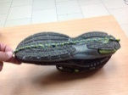
- Объем обуви в самом широком месте по носку (синяя окружность по носку) | 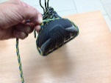
- Ширина подошвы обуви в самом широком месте носочной части (красная линия по носку) | 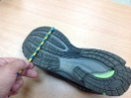
- Ширина подошвы обуви в области пятки (красная линия по пятке) | 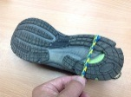
- Объем обуви по взъему (синяя окружность по середине пятке и взъему) | 